google搜索引擎:

搜索
关键词的准备工具：
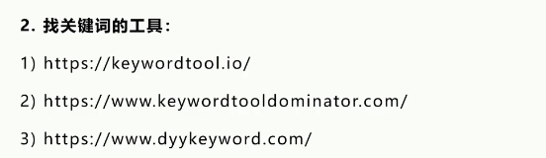

准备好关键词之后还要知道客户类型：
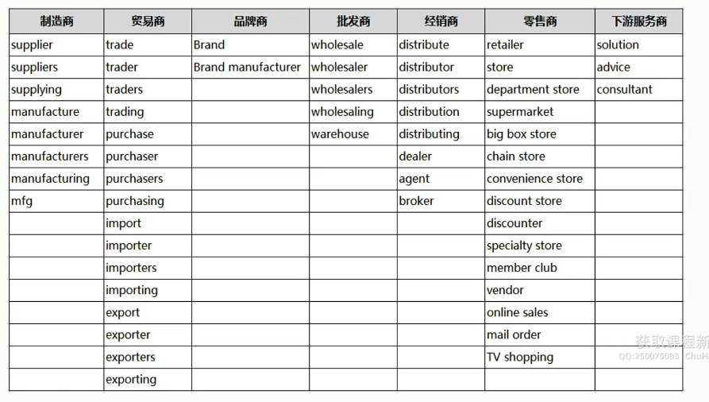

搜索的语法如下：000
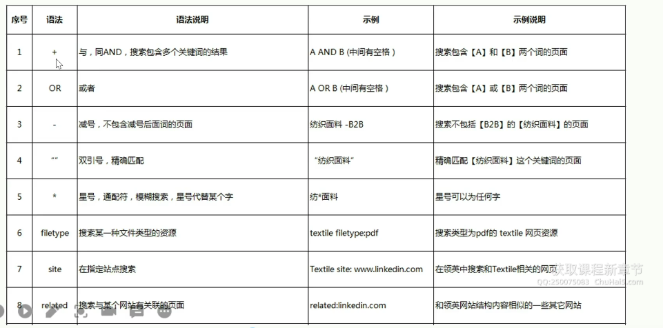
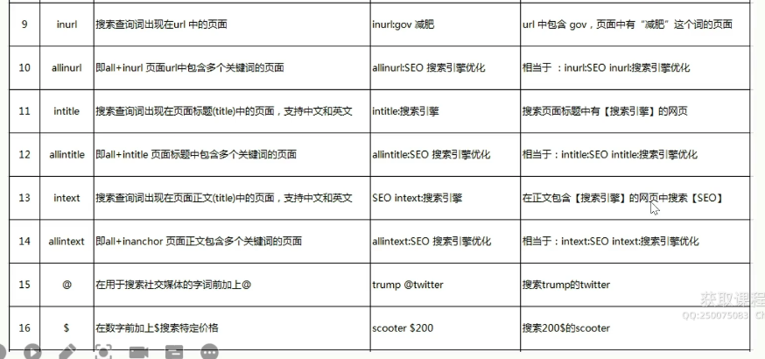
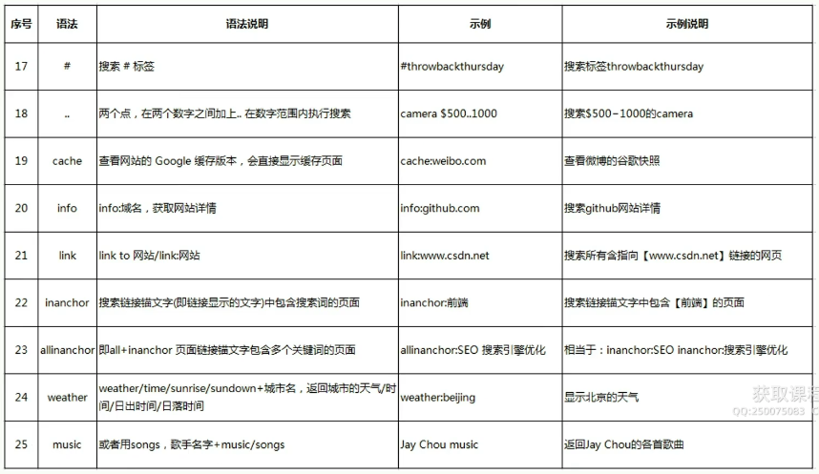

2、地图

3、图片

4、趋势

